МІНІСТЕРСТВО ОСВІТИ І НАУКИ УКРАЇНИ

СУМСЬКИЙ ДЕРЖАВНИЙ УНІВЕРСИТЕТ

Кафедра кібербезпеки

**Дисципліна “Системи та засоби криптоаналізу”**

**Звіт до лабораторної роботи №2**

на тему “Дослідження криптоаналітичних атак на шифр Цезаря. Частина 2**”**

Студент Борщ Дмитро Олександрович

Варіант № 1

Група КБ-01

Перевірила Лаврик Т.В

**Суми 2022**

**ЗВІТ**

1. (3 б.) Блок-схема алгоритму реалізації методу частотного аналізу:

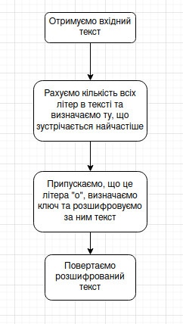

1. (5 б.) Програмний код методу частотного аналізу.

def frequencyAnalysis(string):

lettersFreq = {}

for letter in string:

try: lettersFreq[letter] += 1

except: lettersFreq[letter] = 1

possibleSpace = max(lettersFreq, key=lettersFreq.get)

key = alphabet.index(possibleSpace)+1

print(

f"Result with key {key}:\n\n",

uncaesar(string, key),

"\n"

)

Скріншоти з результатами роботи програми (мінімум 3 різні шифротексти)

Для перевірки програми я використовав 3 різні уривки з твору, які попередньо зашифрував з ключем 10.

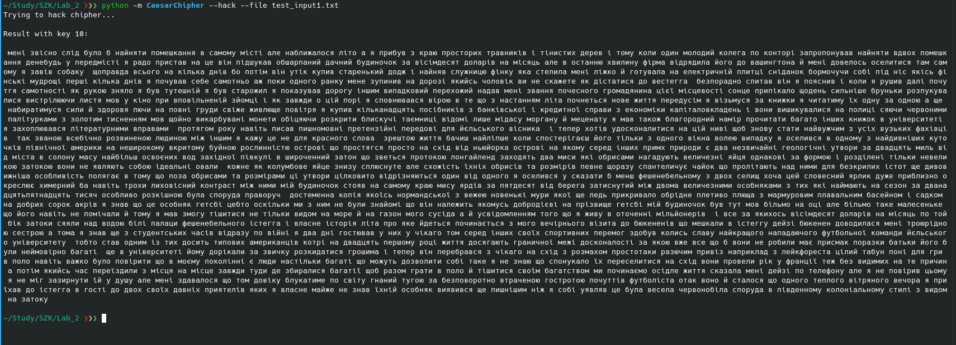 Рис. 1 — Перший тест.

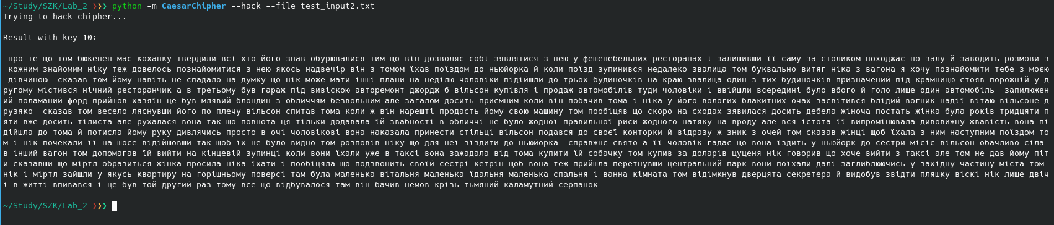 Рис. 2 — Другий тест.

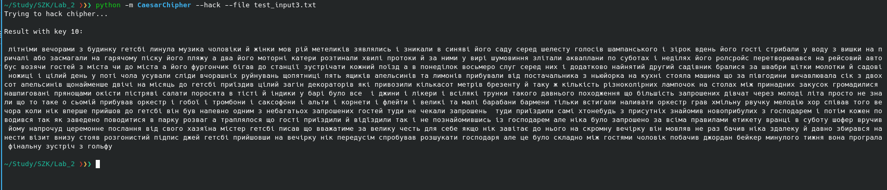 Рис. 3 — Третій тест.